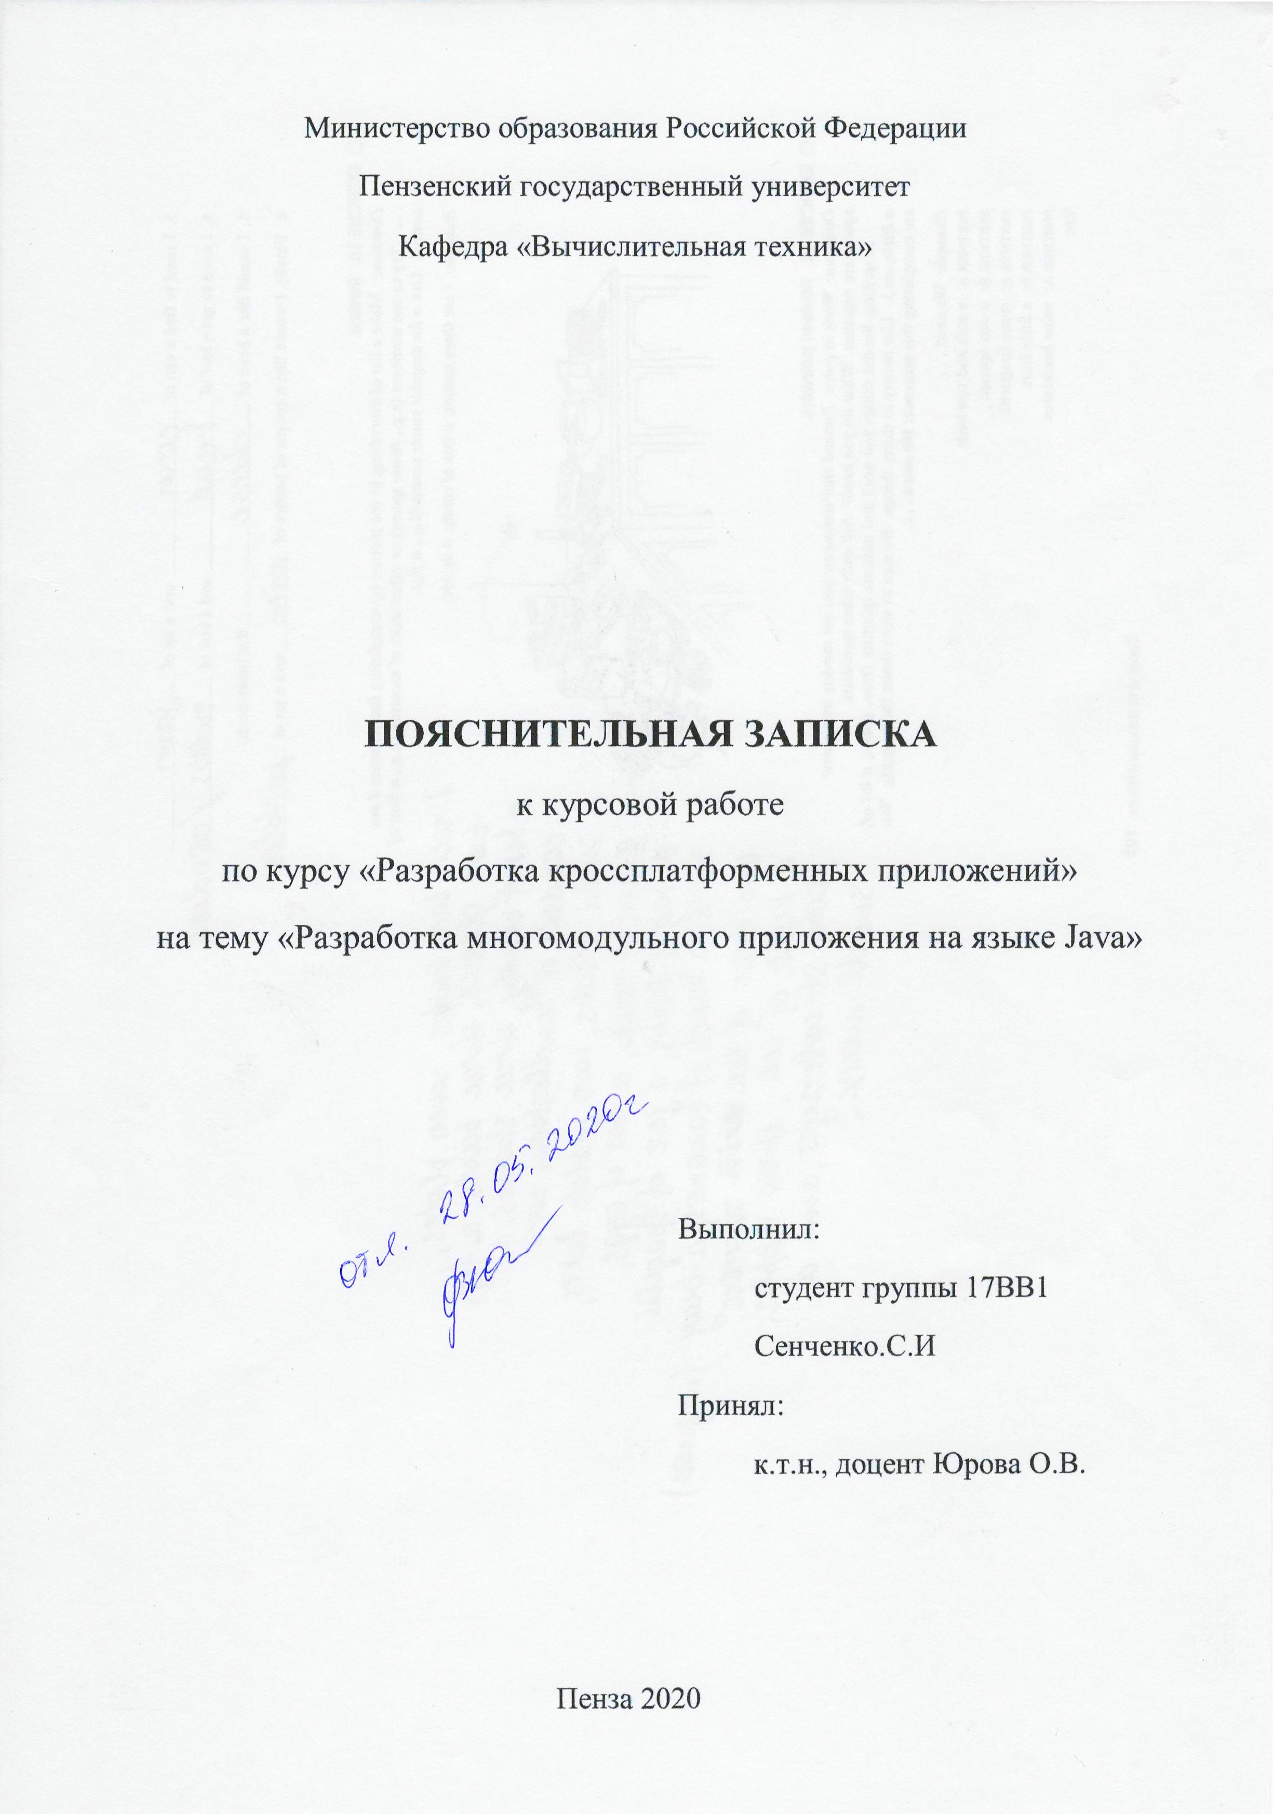

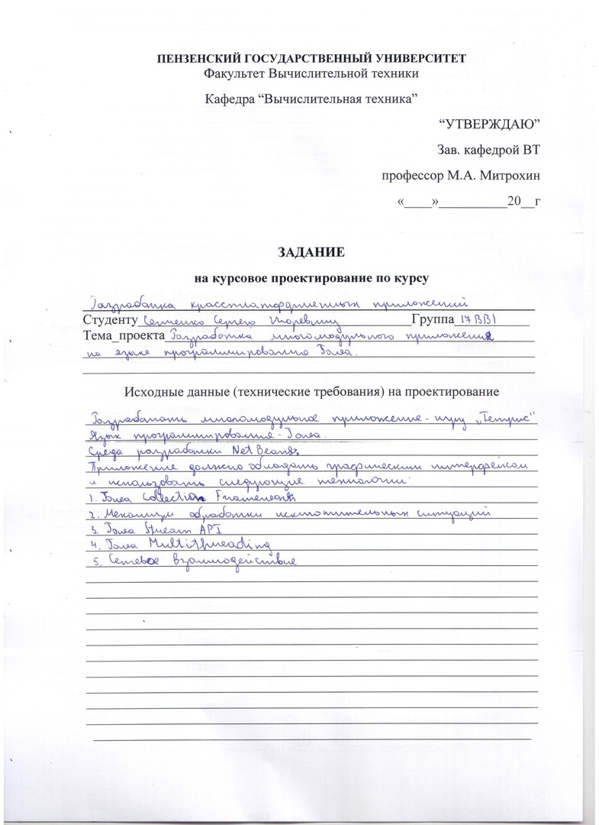



СОДЕРЖАНИЕ

СОДЕРЖАНИЕ 4
ВВЕДЕНИЕ 6
1 Постановка задачи 8
2 Теоретическая часть задания 9
2.1 Среда разработки 9
2.2 Игра «Тетрис» 9
3 Описание алгоритма работы 11
4 Описание программы 12
4.1 Сервер 12
4.2 Клиент 14
5 Руководство пользователя 22
5.1 Сервер 22
5.2 Запуск клиента 22
5.3 Окно игры 23
5.4 Окно с результатами 23
ЗАКЛЮЧЕНИЕ 25
СПИСОК ЛИТЕРАТУРЫ 26
Приложение A. Листинг программы 27
Приложение A.1. Файл «Server.java» для Сервера 27
Приложение A.2. Файл «check.java» для Сервера 30
Приложение A.3. Файл «Menu.fxml» для Клиента 32
Приложение A.4. Файл «Client.java» для Клиента 34
Приложение A.5. Файл «Main.java» для Клиента 37
Приложение A.6. Файл «Form.java» для Клиента 39
Приложение A.7. Файл «GameController.java» для Клиента 42
Приложение A.8. Файл «PaintController.java» для Клиента 47
Приложение A.9. Файл «Connection.java» для Клиента 73
Приложение A.10. Файл «Scores.java» для Клиента 78
Приложение Б. UML-диаграммы 83
Приложение Б.1. UML-диаграмма вариантов использования 83
Приложение Б.2. UML- диаграмма последовательности 84
Приложение Б.3. UML- диаграмма деятельности 85
Приложение Б.4. UML-диаграмма классов 86
Приложение Б.5. UML-диаграмма развертывания 87

ВВЕДЕНИЕ
Модульное программирование — это организация программы как совокупности небольших независимых блоков, называемых модулями, структура и поведение которых подчиняются определённым правилам.
Использование модульного программирования позволяет упростить тестирование программы и обнаружение ошибок. Аппаратно-зависимые подзадачи могут быть строго отделены от других подзадач, что улучшает мобильность создаваемых программ.
Таким образом, поддержка принципов модульного программирования, инверсии управления и четкой архитектуры приложения поможет решить сразу несколько задач:
- Обеспечить чёткое функциональное разделение кода. При возникновении ошибок можно быстро определить источник, а исправления не приведут к появлению новых сбоев.
- Минимизировать количество связей. Это позволит упростить разработку, отдав на разработку нескольким разработчикам разные модули. Или можно самостоятельно разрабатывать каждый блок без оглядки на другие, что тоже экономит время и силы.
- Создать иерархию с чёткой вертикалью наследования. Это повышает надёжность кода, так как тестирование провести проще, а результаты информативнее.
Соблюдение принципа модульности в больших проектах позволит сэкономить время и чётко организовать процесс разработки. Более того, у разработчика наконец появится возможность сосредоточиться на самом интересном – реализации оригинальных задумок в коде.
Данная курсовая работа предназначена для ознакомления со способами разработки многомодульных приложений. Она также позволяет более углублённо изучить язык программирования Java. Результатом данной курсовой станет многомодульное приложение всеми известной игры «Тетрис» с графическим интерфейсом и сетевым взаимодействием.

Постановка задачи
Разработать многомодульное приложение-игру «Тетрис». Язык программирования - Java, среда разработки - NetBeans. Приложение должно обладать графическим интерфейсом и использовать следующие технологии:
1. Java Collection Framework;
2. Механики обработки исключительных ситуаций;
3. Java Stream API;
4. Java Multithreading;
5. Сетевое взаимодействие.

Теоретическая часть задания

Среда разработки
По сравнению с другими средами IDE среда IDE NetBeans обеспечивает высококлассную комплексную поддержку новейших технологий Java и последних усовершенствований стандартов Java. Это первая бесплатная среда IDE, поддерживающая JDK 8, JDK 7, Java EE 7, включая соответствующие усовершенствования HTML5 и JavaFX 2.
Благодаря постоянно совершенствующемуся редактору Java, разнообразным возможностям и широкому спектру инструментов, шаблонов и образцов, IDE NetBeans устанавливает стандарт разработки с помощью новейших готовых технологий.
C помощью редакторов и функций перетаскивания в среде IDE можно быстро и эффективно разрабатывать графические интерфейсы для приложений Java SE, HTML5, Java EE, PHP, C/C++ и Java ME.
NetBeans GUI Builder автоматически обрабатывает правильные интервалы между строками и выравнивание для приложений Java SE, поддерживая редактирование внутри строки. Конструктор графического интерфейса настолько интуитивен и прост в использовании, что его применяли в качестве живого прототипа для графических интерфейсов во время демонстраций для клиентов.

Игра «Тетрис»
Суть игры заключается в наборе как можно большего числа очков и собранных линий. С определённым временным периодом на игровом поле появляется одна из 7 фигур с отличной от других блоков формой. Задача игрока – как можно быстрее опустить фигуру вниз так, чтобы она смогла составить линию с остальными блоками. За каждую составленную линию игрок получает 50 очков, если игрок хочет набрать больше очков, он может опускать блоки быстрее самостоятельно, за каждое нажатие кнопки «Вниз» игрок получает 1 очко.
Игра заканчивается поражением тогда, когда игровое поле заполнилось до самой верхней линии и дальнейшее падение блоков невозможно.

Описание алгоритма работы
  - Описание клиент-серверной части
Разработанная программа состоит из клиентской и серверной частей. Сперва необходимо запустить сервер с уникальным адресом для обслуживания TCP/IP, определяемый комбинацией IP-адреса хоста с номером порта обслуживания, который создает конечную точку для обслуживания. Далее сокет привязывается к локальной конечной точке. Чтобы сокет клиента мог идентифицировать потоковый сокет TCP, серверная программа присваивает имя своему сокету.
Затем сокет переходит в состояние прослушивания, в котором он будет ожидать входящие попытки соединения от клиента. В случае обнаружения входящего соединения, сервер проверяет в цикле switch-case входящее сообщение и в зависимости от него выполняет соответствующие действия. На этом установление соединения между клиентом и сервером заканчивается.
После установления соединения сервер ожидает запросы от клиента.
Как только клиент отправляет запрос, сервер их обрабатывает и присылает ответ на данный запрос.
  - Описание работы приложения
Приложение имеет несколько графических сцен, которым присвоены соответствующие кнопки. Для перехода из одного пункта меню в другой срабатывает событие, которое переключает сцену и отрисовывает её заново.
Переходы в пункты «Start» и «Scores» невозможны без подключения к серверу, что сопровождается появлением диалогового окна с просьбой установить соединение. Как только соединение установлено можно запускать игру, фигуры будут падать с одинаковым интервалом, также можно будет посмотреть 5 самых результативных игр в пункте «Scores».

Описание программы

Сервер
Программа сервера является консольным приложением (рис. 1) и хранится в файле Server.java. Данный файл содержит описание работы сервера, его взаимодействие с клиентом через сокеты, а также обработку пришедших от клиента данных. Пример работы сервера представлен на рисунке 4.1.
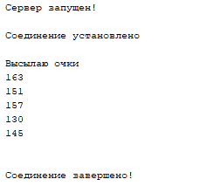
Рисунок 4.1 – Консольный вывод сервера.
Сервер обслуживает следующие запросы:
- Запрос с кодом «Connect» - клиент отправляет запрос о соединении с сервером. Сервер выводит в консоль «Соединение установлено» и посылает клиенту сообщение «Success», чтобы клиент мог вывести на экран сообщение о успешном соединении для пользователя.
- Запрос с кодом «Givescore» - клиент высылает запрос об очках за последние 5 игр. Сервер вызывает метод reset(), который сбрасывает всю информацию о ранее записанных в поток объектах, чтобы можно было выслать старый, но уже модифицированный объект. После чего сервер вначале отсылает строку с сообщением «Scores», сортирует очки в потоке, конвертирует их в массив и высылает клиенту.
- Запрос с кодом «Score» – клиент отправляет запрос о завершении соединения. Сервер изменяет значение булевой переменной «go», чтобы перестать прослушивать закрытый клиентом сокет и закрывает свой сокет, связывающий его с клиентом.
- Запрос, не являющийся одним из трёх предыдущих – клиент отправляет серверу очки после каждой прошедшей игры, после чего сервер вызывает класс check, где реализуется создание нового потока и запись очков в список.

    - check.java
Данный класс реализует многопоточность, которая является одним из требований курсовой работы. Создается новый поток, который принимает строку, присланную клиентом и идентификатор элемента списка. Объект класса создает указатели на две вышеуказанные переменные и запускает поток методом start(). Запускается цикл, в котором строка с очками конвертируется в переменную типа int, после чего данная переменная помещается в список по указанному идентификатору. В случае, если клиент пришлёт очки в шестой раз, старые очки будут обнулены и первым элементом списка станут присланные вновь очки, цикл заполнения списка будет повторяться при повторном принятии очков. Пример работы класса представлен на рисунке 4.2.
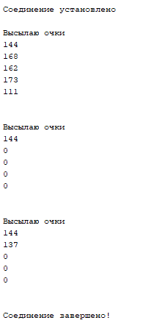
Рисунок 4.2 – Консольный вывод сервера, после того, как было сыграно 7 игр.

Клиент

    - Menu.fxml
В данном файле находится fxml описание сцены меню с графическим интерфейсом. Он хранит в себе описание кнопок «start», «scores», «connection» и «exit», в частности: их цвет, тип шрифта и его размер, расположение относительно X и Y координат.
Название каждой кнопки также вносится в данном файле, кнопка присваивается своё событие, с помощью которого можно выполнять любые действия по клику. Пример внешнего вида файла представлен на рисунке 4.3.
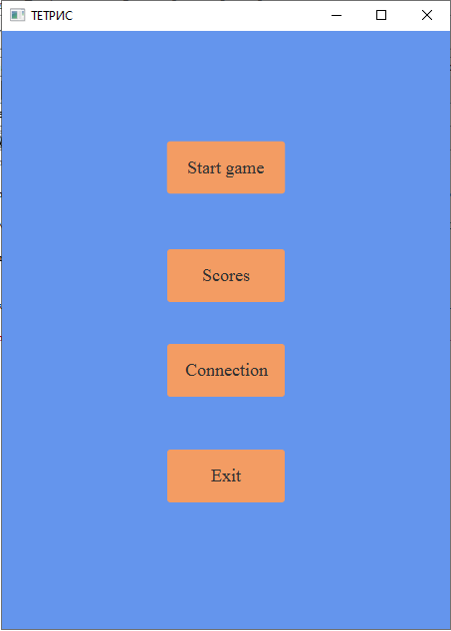
Рисунок 4.3 – Графическое представление меню.

    - Client.java
Класс содержит в себе описание соединения и обмена информацией с сервером. Как только пользователь вводит данные об Ip и порте, которые необходимы для соединения с сервером, клиент принимает их в качестве параметров и создаёт сокет, после чего высылает серверу сообщение «Connect». В случае возникновения неудачного соединения пользователю будет выведено диалоговое окно с возможными причинами.
Также данный класс имеет перегруженный метод Send(), который в зависимости от принимаемых параметров либо высылает серверу очки за прошедшую игру, либо отправляет текстовое сообщение с одним из трёх кодов «Givescore», «Close» или «Connect».
Последний метод Request() реализует получение сообщений от сервера. В случае, если код сообщения будет равен «Success» клиент выведет на экран пользователя диалоговое окно об успешном соединении. Если же сервер отправил массив с очками, то клиент считывает его и помещает в уже заранее созданный массив. Пример неудачного подключения представлен на рисунке 4.4.
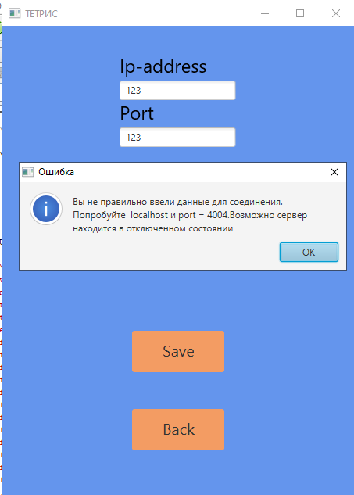
Рисунок 4.4 – Неудачное подключение. Пользователь ошибся с вводом данных.

    - Main.java
Содержит точку входа для старта всего приложения. Метод start() запускает и отрисовывает файл Menu.fxml.
    - Form.java
Данный класс отвечает за форму каждой фигуры в тетрисе. Официально у каждой фигуры присутствует свое название – буква латинского алфавита, очертания которой визуально напоминают саму фигуру. В зависимости от имени, которое придет вместе с каждым из четырёх блоков в качестве параметра, каждой фигуре будет присвоен свой уникальный цвет.
Каждая из фигур будет иметь 4 формы, в зависимости от того, какую кнопку нажал пользователь. Пример визуализации всех 4-х форм фигуры «j» представлен на рисунке 4.5.

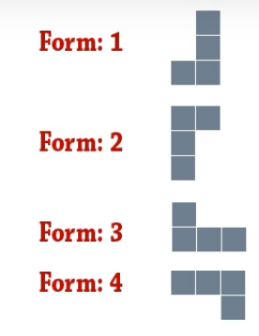
Рисунок 4.5 – Все формы фигуры «j».

    - GameController.java
В данном классе происходит изменение координат фигуры при нажатии на стрелочки «вправо» или «влево».
Каждая фигура состоит из 4-х маленьких блоков : a, b, c, d. В зависимости от нажатой клавиши, значение координат каждого блока будет изменяться таким образом, чтобы вся фигура в целом «сдвинулась» в нужном направлении.
В этом же классе происходит генерация самих фигур, в зависимости от случайно выбранного числа от 0 до 100 происходит создание фигуры (т.е. задание координат всем четырём блокам), а также присвоение им цветов, после чего все 5 параметров отправляются в класс Form.
    - PaintController.java
Именно в данном классе описываются действия, которые будут выполнены при нажатии какой либо кнопки в Menu.fxml.
При нажатии на кнопку «Start» происходит проверка на соединение сервера с клиентом, в случае отсутствия соединения отрисовка новой сцены с самой игрой не происходит и на экран пользователя выводится соответствующее сообщение.
Если же соединение присутствует, запускается метод start(), который начинает отрисовку всех элементов сцены (линия между игрой и очками, надписи «Очки» и «Линий», кнопки «Back» и «Retry»). Далее данный метод запускает таймер, который раз в 350 единиц будет запускать действия, находящиеся внутри метода run(), т.е. отрисовывать новую фигуру и опускать её вниз, если это возможно. Как только свободное сверху место заканчивается, на экран выводится диалоговое окно с набранными очками, работа таймера останавливается, набранные очки посылаются серверу с помощью метода Send().
Также в данном классе хранятся методы, поворачивающие фигуры по и против оси Y, опускающие фигуры вниз, и удаляющие линию, как только она была собрана. Пример запущенной игры представлен на рисунке 4.6.
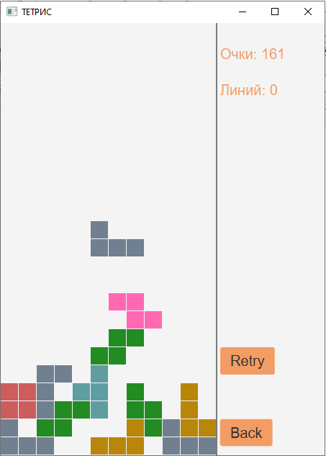
Рисунок 4.6 – Игра «Тетрис».

    - Connection.java
Данный класс отвечает за обработку событий кнопок «back» и «save» в своей сцене. Когда пользователь ввёл Ip, порт и нажал кнопку «save» значения текстовых полей конвертируются в соответствующие типы данных, после чего с помощью объекта land отправляются в класс Client, где и будут обработаны.
Кнопка «back» очищает сцену от всех ранее нарисованных элементов, после чего вызывает сцену с Menu.fxml. Пример удачного соединения в сцене «Connection» представлен на рисунке 4.7.

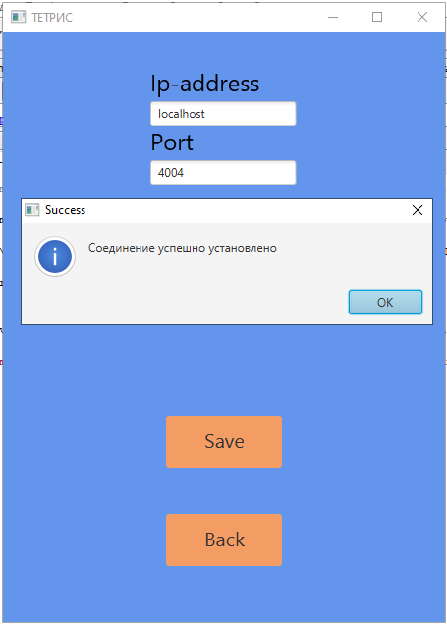
Рисунок 4.7 – Удачное соединение в сцене «Connection».

    - Scores.java
Также имеет в себе 2 кнопки: «update» и «back», функциональность кнопки «back» ничем не отличается от функциональности в вышеописанных классах.
Кнопка «update» же при своем инициирует отправку сообщения с кодом «Givescore» серверу, после чего вызывается метод Request(), который примет очки от сервера. Полученные очки (массив из 5 элементов) по очереди помещаются в texrFields, которые затем становятся видимыми для пользователя. Пример отображения очков за 5 последних игр представлен на рисунке 4.8.
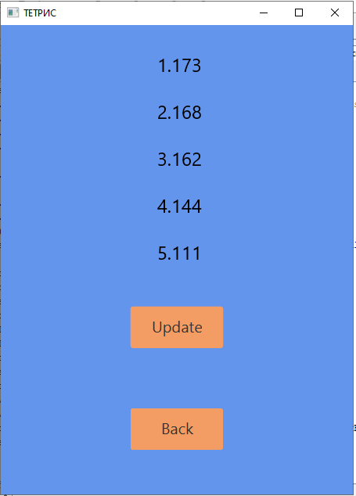
Рисунок 4.8 – Показ очков пяти последних игр, отсортированных в порядке убывания.

Руководство пользователя

Сервер
Сервер не имеет графического интерфейса, только консольное представление. Требуется только запустить его, дальше он сам будет принимать запросы от клиента и обслуживать их.

Запуск клиента
При запуске клиента первым окном является меню (рис.5.1). В нем присутствует 4 кнопки:
- Start game – запускает непосредственно саму игру «Тетрис»;
- Scores – отвечает за отображение очков за последние 5 игр;
- Connection – отвечает за подключение клиента к серверу по заданным пользователем данным;
- Exit – отвечает за выход из игры и полное отключение соединения между клиентом и сервером.
Рисунок 5.1 – Графическое представление меню.

Окно игры
Данное окно является игрой «Тетрис» (рис. 5.2). Что бы передвигать фигуры необходимо нажать одну из следующих кнопок:
- Стрелка вправо - сдвиг фигуры вправо;
- Стрелка вниз – сдвиг фигуры вниз;
- Стрелка вверх – сдвиг фигуры вверх;
- Стрелка влево – сдвиг фигуры влево.
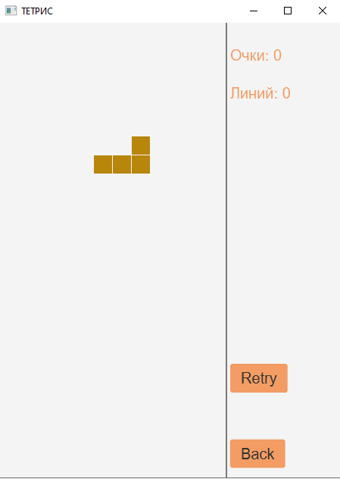
Рисунок 5.2 – Окно игры.

Окно с результатами
После игры в «Тетрис» отображается диалоговое окно, которое указывает пользователю о завершении игры и отображает набранное им количество очков. Чтобы посмотреть результаты игры необходимо перейти в «Scores» и нажать кнопку «Update». Окно с результатами будет представлено на рисунке 5.3.

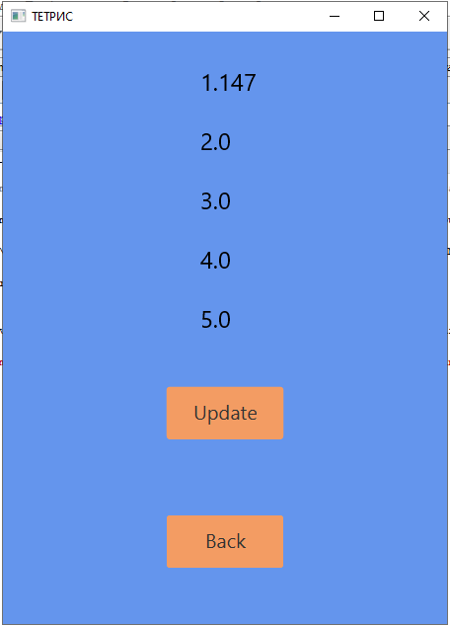
Рисунок 5.3 – Окно с результатами игры.

ЗАКЛЮЧЕНИЕ
При выполнении данного курсового проекта были изучены принципы работы протоколов TCP/IP. Были получены навыки разработки многомодульного приложения с пользовательским интерфейсом и работы в среде NetBeans. Получены навыки разработки клиент-серверных приложений.
В результате выполнения данной курсовой работы было разработано модульное приложение игры «Тетрис», позволяющее проверить реакцию пользователя, а также отслеживать лучшие показатели за 5 последних игр.

СПИСОК ЛИТЕРАТУРЫ
- Берд, Барри Java для чайников / Барри Берд. – М.: Диалектика / Вильямс, 2013. – 521 с.
- Кэти Сьерра, Берт Бэйтс Head First Java, Изучаем Java. – ЭКСМО, 2012. – 708 с.
- Савитч, Уолтер Язык Java. Курс программирования / Уолтер Савитч. – М.: Вильямс, 2015. – 928 с.
- Хабибуллин, Ильдар Самоучитель Java / Ильдар Хабибуллин. – М.: БХВ-Петербург, 2014. – 768 с.

Приложение A.
Листинг программы

Приложение A.1.
Файл «Server.java» для Сервера
package server;
import java.io.IOException;
import java.io.ObjectInputStream;
import java.io.ObjectOutputStream;
import java.net.ServerSocket;
import java.net.Socket;
import java.util.ArrayList;
import java.util.Comparator;
import java.util.List;
/**
*
* @author s-sen
*/
public class Server {

public static int[] scoreArray = new int[5];
public static int[] clientArray = new int[5];
public static int text;
public static boolean go = true;
public static List<Integer> list = new ArrayList<>();

public static void main(String[] args) throws IOException, ClassNotFoundException {
ServerSocket server = new ServerSocket(4004);
System.out.println("Сервер запущен!\n");
Socket clientSocket = server.accept();

ObjectInputStream fromClient = new ObjectInputStream(clientSocket.getInputStream());
ObjectOutputStream toClient = new ObjectOutputStream(clientSocket.getOutputStream()); //out
toClient.flush();

int []i = {0};

while (go) {
String str = (String) fromClient.readObject();
switch (str) {
case "Connect":
System.out.println("Соединение установлено\n");
String start = "Success";
toClient.writeObject(start);
for (int g = 0; g < 5; g++) {
list.add(g, 0);
}
break;
case "Givescore":
toClient.reset();
toClient.writeObject("Scores");

System.out.println("Высылаю очки");
clientArray = list.stream()
.sorted(Comparator.reverseOrder())
.mapToInt(o -> (int) o)
.toArray();

list.stream()
.forEach(System.out::println);
System.out.println("\n");

toClient.writeObject(clientArray);
toClient.flush();
break;
case "Close":
System.out.println("Соединение завершено!\n");
go = false;
fromClient.close();
break;
default:
new check(str, i);
break;
}
}
}
}

Приложение A.2.
Файл «check.java» для Сервера
package server;

import static server.Server.list;

/**
*
* @author s-sen
*/
public class check implements Runnable {

private String str;
private int[] i;

public check(String str, int[] i) {
this.str = str;
this.i = i;
new Thread(this).start();
}

@Override
public void run() {
if (i[0] < 5) {
int temp = Integer.parseInt(str);
list.set(i[0], temp);
i[0]++;
} else {
i[0] = 1;
int temp = Integer.parseInt(str);
list.set(i[0], temp);
for (int b = 1; b < 5; b++) {
list.set(b, 0);
}
}
}
}

Приложение A.3.
Файл «Menu.fxml» для Клиента
<?xml version="1.0" encoding="UTF-8"?>

<?import javafx.scene.text.*?>
<?import java.lang.*?>
<?import java.util.*?>
<?import javafx.scene.*?>
<?import javafx.scene.control.*?>
<?import javafx.scene.layout.*?>

<AnchorPane maxHeight="-Infinity" maxWidth="-Infinity" minHeight="-Infinity" minWidth="-Infinity" prefHeight="600.0" prefWidth="450.0" style="-fx-background-color: CORNFLOWERBLUE;" xmlns="http://javafx.com/javafx/8" xmlns:fx="http://javafx.com/fxml/1" fx:controller="fxmlkurs.Game.PaintController">
<children>
<Button fx:id="startButton" layoutX="166.0" layoutY="111.0" mnemonicParsing="false" onAction="#initialize" prefHeight="52.0" prefWidth="118.0" style="-fx-background-color: #F39C63;" text="Start game">
<font>
<Font name="Times New Roman" size="18.0" />
</font>
</Button>
<Button fx:id="scoresButton" layoutX="166.0" layoutY="219.0" mnemonicParsing="false" prefHeight="52.0" prefWidth="118.0" style="-fx-background-color: #F39C63;" text="Scores">
<font>
<Font name="Times New Roman" size="18.0" />
</font>
</Button>
<Button fx:id="exitButton" layoutX="166.0" layoutY="420.0" mnemonicParsing="false" prefHeight="52.0" prefWidth="118.0" style="-fx-background-color: #F39C63;" text="Exit">
<font>
<Font name="Times New Roman" size="18.0" />
</font>
</Button>
<Button fx:id="connectionButton" layoutX="166.0" layoutY="314.0" mnemonicParsing="false" prefHeight="52.0" prefWidth="118.0" style="-fx-background-color: #F39C63;" text="Connection">
<font>
<Font name="Times New Roman" size="18.0" />
</font>
</Button>
</children>
</AnchorPane>

Приложение A.4.
Файл «Client.java» для Клиента
package fxmlkurs;

import fxmlkurs.Game.PaintController;
import fxmlkurs.Pages.Connection;
import java.io.IOException;
import java.io.ObjectInputStream;
import java.io.ObjectOutputStream;
import java.net.Socket;
import java.util.stream.IntStream;
import javafx.scene.control.Alert;

/**
*
* @author s-sen
*/
public class Client {

public Socket gameSocket;
private ObjectInputStream fromServer;
private ObjectOutputStream toServer;
public static int[] scoreArray = new int[5];
private static PaintController var = new PaintController();
public static IntStream stream;

public Client() throws ClassNotFoundException {

try {
gameSocket = new Socket(Connection.ipName, Connection.portName);
toServer = new ObjectOutputStream(gameSocket.getOutputStream());
fromServer = new ObjectInputStream(gameSocket.getInputStream());
Send("Connect");
Request();

} catch (IOException EX) {
Alert alert = new Alert(Alert.AlertType.INFORMATION);
alert.setTitle("Ошибка");
alert.setContentText("Вы не правильно ввели данные для соединения. "
+ "Попробуйте localhost и port = 4004."
+ "Возможно сервер находится в отключенном состоянии");
alert.setHeaderText(null);
alert.showAndWait();
}
}

public void Send(int score) throws IOException, ClassNotFoundException {
String temp = String.valueOf(score);
toServer.writeObject(temp);
toServer.flush();
}

public void Send(String message) throws IOException, ClassNotFoundException {
toServer.writeObject(message);
toServer.flush();
}

public void Request() throws IOException, ClassNotFoundException {
String str = (String) fromServer.readObject();
switch (str) {
case "Success":
Alert alert = new Alert(Alert.AlertType.INFORMATION);
alert.setTitle("Success");
alert.setContentText("Соединение успешно установлено");
alert.setHeaderText(null);
alert.showAndWait();
PaintController.connect = true;
break;
default:
scoreArray = (int[]) fromServer.readObject();
break;
}
}
}

Приложение A.5.
Файл «Main.java» для Клиента
package fxmlkurs;

import javafx.application.Application;
import javafx.fxml.FXMLLoader;
import javafx.scene.Parent;
import javafx.scene.Scene;
import javafx.stage.Stage;

/**
*
* @author s-sen
*/
public class Main extends Application {

public static Stage mainStage;

@Override
public void start(Stage stage) throws Exception {

stage.setTitle("ТЕТРИС");
Parent root = FXMLLoader.load(getClass().getResource("/Resources/Menu.fxml"));
mainStage = stage;
Scene scene = new Scene(root);

stage.setScene(scene);
stage.show();
}

/**
* @param args the command line arguments
*/
public static void main(String[] args) {
launch(args);
}
}

Приложение A.6.
Файл «Form.java» для Клиента
package fxmlkurs.Game;

import javafx.scene.paint.Color;
import javafx.scene.shape.Rectangle;

//Выполняем заливку каждого блока
public class Form {

Rectangle a;
Rectangle b;
Rectangle c;
Rectangle d;
Color color;
private String name;
public int form = 1;

public Form(Rectangle a, Rectangle b, Rectangle c, Rectangle d) {
this.a = a;
this.b = b;
this.c = c;
this.d = d;
}

public Form(Rectangle a, Rectangle b, Rectangle c, Rectangle d, String name) {
this.a = a;
this.b = b;
this.c = c;
this.d = d;
this.name = name;

switch (name) {
case "j":
color = Color.SLATEGRAY;
break;
case "l":
color = Color.DARKGOLDENROD;
break;
case "o":
color = Color.INDIANRED;
break;
case "s":
color = Color.FORESTGREEN;
break;
case "t":
color = Color.CADETBLUE;
break;
case "z":
color = Color.HOTPINK;
break;
case "i":
color = Color.SANDYBROWN;
break;

}
this.a.setFill(color);
this.b.setFill(color);
this.c.setFill(color);
this.d.setFill(color);
}

public String getName() {
return name;
}

public void changeForm() {
if (form != 4) {
form++;
} else {
form = 1;
}
}
}

Приложение A.7.
Файл «GameController.java» для Клиента
package fxmlkurs.Game;

import javafx.scene.shape.Rectangle;

public class GameController {
// Getting the numbers and the MESH from Tetris

public static final int MOVE = PaintController.MOVE;
public static final int SIZE = PaintController.SIZE;
public static int XMAX = PaintController.XMAX;
public static int YMAX = PaintController.YMAX;
public static int[][] MESH = PaintController.gameGrid;

//Метод изменяет кординаты каждого квадрата всего блока так, чтобы все квадраты сдвинулись по координатам вправо
public static void MoveRight(Form form) {
if (form.a.getX() + MOVE <= XMAX - SIZE
&& form.b.getX() + MOVE <= XMAX - SIZE
&& form.c.getX() + MOVE <= XMAX - SIZE
&& form.d.getX() + MOVE <= XMAX - SIZE) {
int movea = MESH[((int) form.a.getX() / SIZE) + 1][((int) form.a.getY() / SIZE)];
int moveb = MESH[((int) form.b.getX() / SIZE) + 1][((int) form.b.getY() / SIZE)];
int movec = MESH[((int) form.c.getX() / SIZE) + 1][((int) form.c.getY() / SIZE)];
int moved = MESH[((int) form.d.getX() / SIZE) + 1][((int) form.d.getY() / SIZE)];
if (movea == 0 && movea == moveb && moveb == movec && movec == moved) {
form.a.setX(form.a.getX() + MOVE);
form.b.setX(form.b.getX() + MOVE);
form.c.setX(form.c.getX() + MOVE);
form.d.setX(form.d.getX() + MOVE);
}
}
}

//Метод изменяет кординаты каждого квадрата всего блока так, чтобы все квадраты сдвинулись по координатам влево
public static void MoveLeft(Form form) {
if (form.a.getX() - MOVE >= 0
&& form.b.getX() - MOVE >= 0
&& form.c.getX() - MOVE >= 0
&& form.d.getX() - MOVE >= 0) {
int movea = MESH[((int) form.a.getX() / SIZE) - 1][((int) form.a.getY() / SIZE)];
int moveb = MESH[((int) form.b.getX() / SIZE) - 1][((int) form.b.getY() / SIZE)];
int movec = MESH[((int) form.c.getX() / SIZE) - 1][((int) form.c.getY() / SIZE)];
int moved = MESH[((int) form.d.getX() / SIZE) - 1][((int) form.d.getY() / SIZE)];
if (movea == 0 && movea == moveb && moveb == movec && movec == moved) {
form.a.setX(form.a.getX() - MOVE);
form.b.setX(form.b.getX() - MOVE);
form.c.setX(form.c.getX() - MOVE);
form.d.setX(form.d.getX() - MOVE);
}
}
}

//В зависимости от сгенерированной цифры от 0 до 100
//создается каждый отдельный квадрат всего блока,
//также блоку присваивается имя, которое соответствует внешнему виду блока
//Так, квадратный блок будет с названием "о", вертикальный блок-палочка с
//названием "l"
public static Form makeRect() {
int block = (int) (Math.random() * 100);
String name;
Rectangle a = new Rectangle(SIZE - 1, SIZE - 1),
b = new Rectangle(SIZE - 1, SIZE - 1),
c = new Rectangle(SIZE - 1, SIZE - 1),
d = new Rectangle(SIZE - 1, SIZE - 1);
if (block < 15) {
a.setX(XMAX / 2 - SIZE);
b.setX(XMAX / 2 - SIZE);
b.setY(SIZE);
c.setX(XMAX / 2);
c.setY(SIZE);
d.setX(XMAX / 2 + SIZE);
d.setY(SIZE);
name = "j";
} else if (block < 30) {
a.setX(XMAX / 2 + SIZE);
b.setX(XMAX / 2 - SIZE);
b.setY(SIZE);
c.setX(XMAX / 2);
c.setY(SIZE);
d.setX(XMAX / 2 + SIZE);
d.setY(SIZE);
name = "l";
} else if (block < 45) {
a.setX(XMAX / 2 - SIZE);
b.setX(XMAX / 2);
c.setX(XMAX / 2 - SIZE);
c.setY(SIZE);
d.setX(XMAX / 2);
d.setY(SIZE);
name = "o";
} else if (block < 60) {
a.setX(XMAX / 2 + SIZE);
b.setX(XMAX / 2);
c.setX(XMAX / 2);
c.setY(SIZE);
d.setX(XMAX / 2 - SIZE);
d.setY(SIZE);
name = "s";
} else if (block < 75) {
a.setX(XMAX / 2 - SIZE);
b.setX(XMAX / 2);
c.setX(XMAX / 2);
c.setY(SIZE);
d.setX(XMAX / 2 + SIZE);
name = "t";
} else if (block < 90) {
a.setX(XMAX / 2 + SIZE);
b.setX(XMAX / 2);
c.setX(XMAX / 2 + SIZE);
c.setY(SIZE);
d.setX(XMAX / 2 + SIZE + SIZE);
d.setY(SIZE);
name = "z";
} else {
a.setX(XMAX / 2 - SIZE - SIZE);
b.setX(XMAX / 2 - SIZE);
c.setX(XMAX / 2);
d.setX(XMAX / 2 + SIZE);
name = "i";
}
return new Form(a, b, c, d, name);
}
}

Приложение A.8.
Файл «PaintController.java» для Клиента
package fxmlkurs.Game;

import fxmlkurs.Client;
import fxmlkurs.Main;
import fxmlkurs.Pages.Connection;
import fxmlkurs.Pages.Scores;
import java.io.IOException;
import java.util.logging.Level;
import java.util.logging.Logger;
import javafx.fxml.FXML;
import javafx.fxml.FXMLLoader;
import javafx.scene.Parent;
import javafx.stage.Stage;
import java.util.ArrayList;
import java.util.Arrays;
import java.util.Timer;
import java.util.TimerTask;
import javafx.application.Platform;
import javafx.event.ActionEvent;
import javafx.event.EventHandler;
import javafx.scene.Node;
import javafx.scene.Scene;
import javafx.scene.control.Button;
import javafx.scene.input.KeyEvent;
import javafx.scene.layout.Pane;
import javafx.scene.paint.Color;
import javafx.scene.shape.Line;
import javafx.scene.shape.Rectangle;
import javafx.scene.text.Text;
import javafx.scene.control.Alert;

public class PaintController {
// The variables

public static final int MOVE = 25;
public static final int SIZE = 25;//размер блока
public static int XMAX = SIZE * 12;
public static int YMAX = SIZE * 24;
public static int[][] gameGrid = new int[XMAX / SIZE][YMAX / SIZE];
private static Pane group = new Pane();//Панель
private static Form object;
private static Scene scene = new Scene(group, XMAX + 150, YMAX);//Сцена
public static Client land;
public static int score = 0;//очки
private static int top = 0;
private static boolean game = true;//переменна для определения конца игры
private static Form nextObj = GameController.makeRect();
private static int linesNo = 0;//количество линий
private Parent root = null;
private boolean flag = true;
public static boolean connect = false;

@FXML
private Button exitButton;
@FXML
private Button startButton;
@FXML
private Button connectionButton;
@FXML
private Button scoresButton;

@FXML
public void initialize() {
qwe(connect);
}

public void qwe(boolean connect) {
startButton.setOnAction((ActionEvent event) -> {
//при нажатии на кнопку start, вызываем метод start, который отрисует
//сцену с тетрисом и запустит игру
if (this.connect) {
start(Main.mainStage);
} else {
Alert alert = new Alert(Alert.AlertType.INFORMATION);
alert.setTitle("Ошибка подключения");
alert.setHeaderText(null);
alert.setContentText("Вы не можете зайти в меню Старт пока не подключитесь к серверу");
alert.showAndWait();
}
});
scoresButton.setOnAction(event -> {
//при нажатии кнопки истории нарисуем сцену с последними игровыми очками
if (this.connect) {
new Scores().print(Main.mainStage);
} else {
Alert alert = new Alert(Alert.AlertType.INFORMATION);
alert.setTitle("Ошибка подключения");
alert.setHeaderText(null);
alert.setContentText("Вы не можете зайти в меню История пока не подключитесь к серверу");
alert.showAndWait();
}
});
connectionButton.setOnAction(event -> {
//рисует сцену соединения с вводом порта и айпи
new Connection().print(Main.mainStage);
});

exitButton.setOnAction(event -> {
try {
//при нажатии на exit приложение закрывается
land.Send("Close");
land.gameSocket.close();
} catch (IOException | ClassNotFoundException ex) {
Logger.getLogger(PaintController.class.getName()).log(Level.SEVERE, null, ex);
}
System.exit(0);
});

}

public void start(Stage stage) {
for (int[] a : gameGrid) {
Arrays.fill(a, 0);
}
Line line = new Line(XMAX, 0, XMAX, YMAX);//вертикальная линия, отделяющая очки и тетрис

Text scoretext = new Text("Очки: ");
scoretext.setStyle("-fx-font: 20 arial;");
scoretext.setY(50);
scoretext.setX(XMAX + 5);
scoretext.setFill(Color.web("#F39C63"));

Text level = new Text("Линий: ");
level.setStyle("-fx-font: 20 arial;");
level.setY(100);
level.setX(XMAX + 5);
level.setFill(Color.web("#F39C63"));

Button backButton = new Button("Back");
backButton.setStyle("-fx-background-color:#F39C63;-fx-font: 20 arial; ");
backButton.setLayoutY(550);
backButton.setLayoutX(XMAX + 5);

Button retryButton = new Button("Retry");
retryButton.setStyle("-fx-background-color:#F39C63;-fx-font: 20 arial; ");
retryButton.setLayoutY(450);
retryButton.setLayoutX(XMAX + 5);

group.getChildren().addAll(scoretext, line, level, backButton, retryButton);

Form a = nextObj;
group.getChildren().addAll(a.a, a.b, a.c, a.d);
moveOnKeyPress(a);
object = a;
nextObj = GameController.makeRect();

stage.setScene(scene);//Устанавливаем сцену
stage.setTitle("ТЕТРИС");//Название заголвока
stage.show();//Отображаем окно

//Запускаем таймер
Timer fall = new Timer();
TimerTask task = new TimerTask() {
@Override
public void run() {
Platform.runLater(new Runnable() {
@Override
public void run() {
if (object.a.getY() == 0 ||
object.b.getY() == 0 ||
object.c.getY() == 0 ||
object.d.getY() == 0) {
top++;
} else {
top = 0;
}
//Пока игра продолжается каждый новый объект снижается вниз
if (game) {
MoveDown(object);
scoretext.setText("Очки: " + Integer.toString(score));
level.setText("Линий: " + Integer.toString(linesNo));
}

if (top == 2) {
//Конец игры, выводится диалоговое окно с набранными очками
//отключаем таймер, отправляем очки в метод Client
fall.cancel();
Alert alert = new Alert(Alert.AlertType.INFORMATION);
alert.setTitle("Конец игры");
alert.setHeaderText(null);
alert.setContentText("Вы набрали " + Integer.toString(score) + " очков");
alert.showAndWait();
game = false;
try {
land.Send(score);
} catch (IOException | ClassNotFoundException ex) {
Logger.getLogger(PaintController.class.getName()).log(Level.SEVERE, null, ex);
}
}

}
});
}
};
fall.schedule(task, 0, 350); //скорость падения блоков

retryButton.setOnAction(event -> {
flag = true;
game = true;
score = 0;
linesNo = 0;
top = 0;
fall.cancel();
group.getChildren().clear();
start(Main.mainStage);
});

backButton.setOnAction(event -> {
game = true;
score = 0;
linesNo = 0;
fall.cancel();
group.getChildren().clear();
try {
root = FXMLLoader.load(getClass().getResource("/Resources/Menu.fxml"));
} catch (IOException ex) {
Logger.getLogger(PaintController.class.getName()).log(Level.SEVERE, null, ex);
}
Scene menuScene = new Scene(root);
Main.mainStage.setScene(menuScene);
});
}

//Отлавливаем нажатую стрелочку и в зависимости от клавиши вызываем соответствующий метод
private void moveOnKeyPress(Form form) {
scene.setOnKeyPressed(new EventHandler<KeyEvent>() {
@Override
public void handle(KeyEvent event) {
switch (event.getCode()) {
case RIGHT:
GameController.MoveRight(form);
break;
case DOWN: {
MoveDown(form);
}
score++;
break;
case LEFT:
GameController.MoveLeft(form);
break;
case UP:
MoveTurn(form);
break;
}
}
});
}

//Метод, поворачивающий фигуры вокруг оси, буква "о" при любом повороте
//имеет один и тот же вид, поэтому её координаты никак не изменяются
private void MoveTurn(Form form) {
int f = form.form;
Rectangle a = form.a;
Rectangle b = form.b;
Rectangle c = form.c;
Rectangle d = form.d;
switch (form.getName()) {
case "j":
if (f == 1 && cB(a, 1, -1) && cB(c, -1, -1) && cB(d, -2, -2)) {
MoveRight(form.a);
MoveDown(form.a);
MoveDown(form.c);
MoveLeft(form.c);
MoveDown(form.d);
MoveDown(form.d);
MoveLeft(form.d);
MoveLeft(form.d);
form.changeForm();
break;
}
if (f == 2 && cB(a, -1, -1) && cB(c, -1, 1) && cB(d, -2, 2)) {
MoveDown(form.a);
MoveLeft(form.a);
MoveLeft(form.c);
MoveUp(form.c);
MoveLeft(form.d);
MoveLeft(form.d);
MoveUp(form.d);
MoveUp(form.d);
form.changeForm();
break;
}
if (f == 3 && cB(a, -1, 1) && cB(c, 1, 1) && cB(d, 2, 2)) {
MoveLeft(form.a);
MoveUp(form.a);
MoveUp(form.c);
MoveRight(form.c);
MoveUp(form.d);
MoveUp(form.d);
MoveRight(form.d);
MoveRight(form.d);
form.changeForm();
break;
}
if (f == 4 && cB(a, 1, 1) && cB(c, 1, -1) && cB(d, 2, -2)) {
MoveUp(form.a);
MoveRight(form.a);
MoveRight(form.c);
MoveDown(form.c);
MoveRight(form.d);
MoveRight(form.d);
MoveDown(form.d);
MoveDown(form.d);
form.changeForm();
break;
}
break;
case "l":
if (f == 1 && cB(a, 1, -1) && cB(c, 1, 1) && cB(b, 2, 2)) {
MoveRight(form.a);
MoveDown(form.a);
MoveUp(form.c);
MoveRight(form.c);
MoveUp(form.b);
MoveUp(form.b);
MoveRight(form.b);
MoveRight(form.b);
form.changeForm();
break;
}
if (f == 2 && cB(a, -1, -1) && cB(b, 2, -2) && cB(c, 1, -1)) {
MoveDown(form.a);
MoveLeft(form.a);
MoveRight(form.b);
MoveRight(form.b);
MoveDown(form.b);
MoveDown(form.b);
MoveRight(form.c);
MoveDown(form.c);
form.changeForm();
break;
}
if (f == 3 && cB(a, -1, 1) && cB(c, -1, -1) && cB(b, -2, -2)) {
MoveLeft(form.a);
MoveUp(form.a);
MoveDown(form.c);
MoveLeft(form.c);
MoveDown(form.b);
MoveDown(form.b);
MoveLeft(form.b);
MoveLeft(form.b);
form.changeForm();
break;
}
if (f == 4 && cB(a, 1, 1) && cB(b, -2, 2) && cB(c, -1, 1)) {
MoveUp(form.a);
MoveRight(form.a);
MoveLeft(form.b);
MoveLeft(form.b);
MoveUp(form.b);
MoveUp(form.b);
MoveLeft(form.c);
MoveUp(form.c);
form.changeForm();
break;
}
break;
case "o":
break;
case "s":
if (f == 1 && cB(a, -1, -1) && cB(c, -1, 1) && cB(d, 0, 2)) {
MoveDown(form.a);
MoveLeft(form.a);
MoveLeft(form.c);
MoveUp(form.c);
MoveUp(form.d);
MoveUp(form.d);
form.changeForm();
break;
}
if (f == 2 && cB(a, 1, 1) && cB(c, 1, -1) && cB(d, 0, -2)) {
MoveUp(form.a);
MoveRight(form.a);
MoveRight(form.c);
MoveDown(form.c);
MoveDown(form.d);
MoveDown(form.d);
form.changeForm();
break;
}
if (f == 3 && cB(a, -1, -1) && cB(c, -1, 1) && cB(d, 0, 2)) {
MoveDown(form.a);
MoveLeft(form.a);
MoveLeft(form.c);
MoveUp(form.c);
MoveUp(form.d);
MoveUp(form.d);
form.changeForm();
break;
}
if (f == 4 && cB(a, 1, 1) && cB(c, 1, -1) && cB(d, 0, -2)) {
MoveUp(form.a);
MoveRight(form.a);
MoveRight(form.c);
MoveDown(form.c);
MoveDown(form.d);
MoveDown(form.d);
form.changeForm();
break;
}
break;
case "t":
if (f == 1 && cB(a, 1, 1) && cB(d, -1, -1) && cB(c, -1, 1)) {
MoveUp(form.a);
MoveRight(form.a);
MoveDown(form.d);
MoveLeft(form.d);
MoveLeft(form.c);
MoveUp(form.c);
form.changeForm();
break;
}
if (f == 2 && cB(a, 1, -1) && cB(d, -1, 1) && cB(c, 1, 1)) {
MoveRight(form.a);
MoveDown(form.a);
MoveLeft(form.d);
MoveUp(form.d);
MoveUp(form.c);
MoveRight(form.c);
form.changeForm();
break;
}
if (f == 3 && cB(a, -1, -1) && cB(d, 1, 1) && cB(c, 1, -1)) {
MoveDown(form.a);
MoveLeft(form.a);
MoveUp(form.d);
MoveRight(form.d);
MoveRight(form.c);
MoveDown(form.c);
form.changeForm();
break;
}
if (f == 4 && cB(a, -1, 1) && cB(d, 1, -1) && cB(c, -1, -1)) {
MoveLeft(form.a);
MoveUp(form.a);
MoveRight(form.d);
MoveDown(form.d);
MoveDown(form.c);
MoveLeft(form.c);
form.changeForm();
break;
}
break;
case "z":
if (f == 1 && cB(b, 1, 1) && cB(c, -1, 1) && cB(d, -2, 0)) {
MoveUp(form.b);
MoveRight(form.b);
MoveLeft(form.c);
MoveUp(form.c);
MoveLeft(form.d);
MoveLeft(form.d);
form.changeForm();
break;
}
if (f == 2 && cB(b, -1, -1) && cB(c, 1, -1) && cB(d, 2, 0)) {
MoveDown(form.b);
MoveLeft(form.b);
MoveRight(form.c);
MoveDown(form.c);
MoveRight(form.d);
MoveRight(form.d);
form.changeForm();
break;
}
if (f == 3 && cB(b, 1, 1) && cB(c, -1, 1) && cB(d, -2, 0)) {
MoveUp(form.b);
MoveRight(form.b);
MoveLeft(form.c);
MoveUp(form.c);
MoveLeft(form.d);
MoveLeft(form.d);
form.changeForm();
break;
}
if (f == 4 && cB(b, -1, -1) && cB(c, 1, -1) && cB(d, 2, 0)) {
MoveDown(form.b);
MoveLeft(form.b);
MoveRight(form.c);
MoveDown(form.c);
MoveRight(form.d);
MoveRight(form.d);
form.changeForm();
break;
}
break;
case "i":
if (f == 1 && cB(a, 2, 2) && cB(b, 1, 1) && cB(d, -1, -1)) {
MoveUp(form.a);
MoveUp(form.a);
MoveRight(form.a);
MoveRight(form.a);
MoveUp(form.b);
MoveRight(form.b);
MoveDown(form.d);
MoveLeft(form.d);
form.changeForm();
break;
}
if (f == 2 && cB(a, -2, -2) && cB(b, -1, -1) && cB(d, 1, 1)) {
MoveDown(form.a);
MoveDown(form.a);
MoveLeft(form.a);
MoveLeft(form.a);
MoveDown(form.b);
MoveLeft(form.b);
MoveUp(form.d);
MoveRight(form.d);
form.changeForm();
break;
}
if (f == 3 && cB(a, 2, 2) && cB(b, 1, 1) && cB(d, -1, -1)) {
MoveUp(form.a);
MoveUp(form.a);
MoveRight(form.a);
MoveRight(form.a);
MoveUp(form.b);
MoveRight(form.b);
MoveDown(form.d);
MoveLeft(form.d);
form.changeForm();
break;
}
if (f == 4 && cB(a, -2, -2) && cB(b, -1, -1) && cB(d, 1, 1)) {
MoveDown(form.a);
MoveDown(form.a);
MoveLeft(form.a);
MoveLeft(form.a);
MoveDown(form.b);
MoveLeft(form.b);
MoveUp(form.d);
MoveRight(form.d);
form.changeForm();
break;
}
break;
}
}

//Удаление прямой
private void RemoveRows(Pane pane) {
ArrayList<Node> rects = new ArrayList<Node>();
ArrayList<Integer> lines = new ArrayList<Integer>();
ArrayList<Node> newrects = new ArrayList<Node>();
int full = 0;
for (int i = 0; i < gameGrid[0].length; i++) {
for (int j = 0; j < gameGrid.length; j++) {
if (gameGrid[j][i] == 1) {
full++;
}
}
if (full == gameGrid.length) {
lines.add(i + lines.size());
}
full = 0;
}
if (lines.size() > 0) {
do {
for (Node node : pane.getChildren()) {
if (node instanceof Rectangle) {
rects.add(node);
}
}
score += 50;
linesNo++;

for (Node node : rects) {
Rectangle a = (Rectangle) node;
if (a.getY() == lines.get(0) * SIZE) {
gameGrid[(int) a.getX() / SIZE][(int) a.getY() / SIZE] = 0;
pane.getChildren().remove(node);
} else {
newrects.add(node);
}
}

for (Node node : newrects) {
Rectangle a = (Rectangle) node;
if (a.getY() < lines.get(0) * SIZE) {
gameGrid[(int) a.getX() / SIZE][(int) a.getY() / SIZE] = 0;
a.setY(a.getY() + SIZE);
}
}
lines.remove(0);
rects.clear();
newrects.clear();
for (Node node : pane.getChildren()) {
if (node instanceof Rectangle) {
rects.add(node);
}
}
for (Node node : rects) {
Rectangle a = (Rectangle) node;
try {
gameGrid[(int) a.getX() / SIZE][(int) a.getY() / SIZE] = 1;
} catch (ArrayIndexOutOfBoundsException e) {
}
}
rects.clear();
} while (lines.size() > 0);
}
}

//Изменяем координату блока на 25(размер одного блока сетки) в случае,если
// место еще есть
private void MoveDown(Rectangle rect) {
if (rect.getY() + MOVE < YMAX) {
rect.setY(rect.getY() + MOVE);
}

}

private void MoveRight(Rectangle rect) {
if (rect.getX() + MOVE <= XMAX - SIZE) {
rect.setX(rect.getX() + MOVE);
}
}

private void MoveLeft(Rectangle rect) {
if (rect.getX() - MOVE >= 0) {
rect.setX(rect.getX() - MOVE);
}
}

private void MoveUp(Rectangle rect) {
if (rect.getY() - MOVE > 0) {
rect.setY(rect.getY() - MOVE);
}
}

//Блоки будут падать вниз до тех пор, пока игра не закончится
private void MoveDown(Form form) {
if (form.a.getY() == YMAX - SIZE
|| form.b.getY() == YMAX - SIZE
|| form.c.getY() == YMAX - SIZE
|| form.d.getY() == YMAX - SIZE
|| moveA(form) || moveB(form)
|| moveC(form) || moveD(form)) {
gameGrid[(int) form.a.getX() / SIZE][(int) form.a.getY() / SIZE] = 1;
gameGrid[(int) form.b.getX() / SIZE][(int) form.b.getY() / SIZE] = 1;
gameGrid[(int) form.c.getX() / SIZE][(int) form.c.getY() / SIZE] = 1;
gameGrid[(int) form.d.getX() / SIZE][(int) form.d.getY() / SIZE] = 1;
RemoveRows(group);

for (int i = 0; i < 12; i++) {
if (gameGrid[i][0] != 0) {
flag = false;
}
}
if (flag) {
Form a = nextObj;
nextObj = GameController.makeRect();//Controller.makeRect()
object = a;
group.getChildren().addAll(a.a, a.b, a.c, a.d);
moveOnKeyPress(a);
}

}

if (form.a.getY() + MOVE < YMAX
&& form.b.getY() + MOVE < YMAX
&& form.c.getY() + MOVE < YMAX
&& form.d.getY() + MOVE < YMAX) {
int movea = gameGrid[(int) form.a.getX() / SIZE][((int) form.a.getY() / SIZE) + 1];
int moveb = gameGrid[(int) form.b.getX() / SIZE][((int) form.b.getY() / SIZE) + 1];
int movec = gameGrid[(int) form.c.getX() / SIZE][((int) form.c.getY() / SIZE) + 1];
int moved = gameGrid[(int) form.d.getX() / SIZE][((int) form.d.getY() / SIZE) + 1];
if (movea == 0 && movea == moveb && moveb == movec && movec == moved) {
form.a.setY(form.a.getY() + MOVE);
form.b.setY(form.b.getY() + MOVE);
form.c.setY(form.c.getY() + MOVE);
form.d.setY(form.d.getY() + MOVE);
}
}
}

private boolean moveA(Form form) {
return (gameGrid[(int) form.a.getX() / SIZE][((int) form.a.getY() / SIZE) + 1] == 1);
}

private boolean moveB(Form form) {
return (gameGrid[(int) form.b.getX() / SIZE][((int) form.b.getY() / SIZE) + 1] == 1);
}

private boolean moveC(Form form) {
return (gameGrid[(int) form.c.getX() / SIZE][((int) form.c.getY() / SIZE) + 1] == 1);
}

private boolean moveD(Form form) {
return (gameGrid[(int) form.d.getX() / SIZE][((int) form.d.getY() / SIZE) + 1] == 1);
}

private boolean cB(Rectangle rect, int x, int y) {
boolean xb = false;
boolean yb = false;
if (x >= 0) {
xb = rect.getX() + x * MOVE <= XMAX - SIZE;
}
if (x < 0) {
xb = rect.getX() + x * MOVE >= 0;
}
if (y >= 0) {
yb = rect.getY() - y * MOVE > 0;
}
if (y < 0) {
yb = rect.getY() + y * MOVE < YMAX;
}
return xb && yb && gameGrid[((int) rect.getX() / SIZE) + x][((int) rect.getY() / SIZE) - y] == 0;
}
}

Приложение A.9.
Файл «Connection.java» для Клиента
package fxmlkurs.Pages;

import fxmlkurs.Game.PaintController;
import fxmlkurs.Client;
import fxmlkurs.Main;
import java.io.IOException;
import java.util.logging.Level;
import java.util.logging.Logger;
import javafx.fxml.FXMLLoader;
import javafx.scene.Parent;
import javafx.stage.Stage;
import javafx.geometry.Insets;
import javafx.scene.Scene;
import javafx.scene.control.Button;
import javafx.scene.layout.Pane;
import javafx.scene.paint.Color;
import javafx.scene.text.Text;
import javafx.scene.control.TextField;
import javafx.scene.layout.Background;
import javafx.scene.layout.BackgroundFill;
import javafx.scene.layout.CornerRadii;

public class Connection {

public static final int MOVE = 25;
public static final int SIZE = 25;
public static int XMAX = SIZE * 12;
public static int YMAX = SIZE * 24;
public static int portName;
public static String ipName;
private static Pane group = new Pane();//Панель
private static Scene scene = new Scene(group, XMAX + 150, YMAX);//Сцена
private Parent root = null;
private boolean var = false;

public void print(Stage stage) {

//Текст с ip
Text ipAddress = new Text("Ip-address");
ipAddress.setStyle("-fx-font: 24 times;");
ipAddress.setX(150);
ipAddress.setY(60);
ipAddress.setFill(Color.BLACK);

//Поле с ip
TextField textIp = new TextField();
textIp.setLayoutX(150);
textIp.setLayoutY(70);

//Текст порт
Text port = new Text("Port");
port.setStyle("-fx-font: 24 times;");
port.setX(150);
port.setY(120);
port.setFill(Color.BLACK);

//после с портом
TextField textPort = new TextField();
textPort.setLayoutX(150);
textPort.setLayoutY(130);

//Кнопка назад
Button backButton = new Button("Back");
backButton.setStyle("-fx-background-color:#F39C63;-fx-font: 20 times; ");
backButton.setLayoutX(166);
backButton.setLayoutY(490);
backButton.setMinSize(118, 52);

//Кнопка сохранить
Button saveButton = new Button("Save");
saveButton.setStyle("-fx-background-color:#F39C63;-fx-font: 20 times; ");
saveButton.setLayoutX(166);
saveButton.setLayoutY(390);
saveButton.setMinSize(118, 52);

//Добавляем все вышеперечисленные элементы на панель для отрисовки
group.getChildren().addAll(port, ipAddress, backButton, saveButton, textIp, textPort);

//При нажатии кнопки сохранить в поле portName помещается переменная int из textfield,
//в поле ipName помещается значение из textfield с названием textIp
saveButton.setOnAction(event -> {
portName = Integer.parseInt(textPort.getText());
ipName = textIp.getText();
try {
PaintController.land = new Client();//Вызываем land чтобы отправить ему значения порта и ip
} catch (ClassNotFoundException ex) {
Logger.getLogger(Connection.class.getName()).log(Level.SEVERE, null, ex);
}
Scores.land = PaintController.land;
});

//При нажатии кнопки назад мы рисуем сцену из документа Menu.fxml
backButton.setOnAction(event -> {
group.getChildren().clear();
try {
root = FXMLLoader.load(getClass().getResource("/Resources/Menu.fxml"));
} catch (IOException ex) {
Logger.getLogger(PaintController.class.getName()).log(Level.SEVERE, null, ex);
}
Scene menuScene = new Scene(root);
Main.mainStage.setScene(menuScene);
});

//Задаем задний фон для панели, помещаем сцену на stage и рисуем её
group.setBackground(new Background(new BackgroundFill(Color.CORNFLOWERBLUE, CornerRadii.EMPTY, Insets.EMPTY)));
stage.setScene(scene);//Устанавливаем сцену
stage.setTitle("ТЕТРИС");//Название заголвока
stage.show();//Отображаем окно
}
}

Приложение A.10.
Файл «Scores.java» для Клиента
package fxmlkurs.Pages;

import fxmlkurs.Game.PaintController;
import fxmlkurs.Client;
import fxmlkurs.Main;
import java.io.IOException;
import java.util.logging.Level;
import java.util.logging.Logger;
import javafx.event.ActionEvent;
import javafx.fxml.FXMLLoader;
import javafx.scene.Parent;
import javafx.stage.Stage;
import javafx.geometry.Insets;
import javafx.scene.Scene;
import javafx.scene.control.Button;
import javafx.scene.layout.Pane;
import javafx.scene.paint.Color;
import javafx.scene.text.Text;
import javafx.scene.layout.Background;
import javafx.scene.layout.BackgroundFill;
import javafx.scene.layout.CornerRadii;

public class Scores {

public static final int MOVE = 25;
public static final int SIZE = 25;
public static int XMAX = SIZE * 12;
public static int YMAX = SIZE * 24;
public static int portName;
public static String ipName;
private static Pane group = new Pane();//Панель
private static Scene scene = new Scene(group, XMAX + 150, YMAX);//Сцена
private Parent root = null;
public static Client land;

public void print(Stage stage) {

Text first = new Text();
first.setStyle("-fx-font: 24 times;");
first.setX(200);
first.setY(60);
first.setFill(Color.BLACK);

Text second = new Text();
second.setStyle("-fx-font: 24 times;");
second.setX(200);
second.setY(120);
second.setFill(Color.BLACK);

Text third = new Text();
third.setStyle("-fx-font: 24 times;");
third.setX(200);
third.setY(180);
third.setFill(Color.BLACK);

Text four = new Text();
four.setStyle("-fx-font: 24 times;");
four.setX(200);
four.setY(240);
four.setFill(Color.BLACK);

Text five = new Text();
five.setStyle("-fx-font: 24 times;");
five.setX(200);
five.setY(300);
five.setFill(Color.BLACK);

Button backButton = new Button("Back");
backButton.setStyle("-fx-background-color:#F39C63;-fx-font: 20 times; ");
backButton.setLayoutX(166);
backButton.setLayoutY(490);
backButton.setMinSize(118, 52);

Button updateButton = new Button("Update");
updateButton.setStyle("-fx-background-color:#F39C63;-fx-font: 20 times; ");
updateButton.setLayoutX(166);
updateButton.setLayoutY(360);
updateButton.setMinSize(118, 52);

updateButton.setOnAction((ActionEvent event) -> {
try {
land.Send("Givescore");
land.Request();
} catch (IOException | ClassNotFoundException ex) {
Logger.getLogger(Scores.class.getName()).log(Level.SEVERE, null, ex);
}
group.getChildren().clear();
first.setText("1." + String.valueOf(Client.scoreArray[0]));
second.setText("2." + String.valueOf(Client.scoreArray[1]));
third.setText("3." + String.valueOf(Client.scoreArray[2]));
four.setText("4." + String.valueOf(Client.scoreArray[3]));
five.setText("5." + String.valueOf(Client.scoreArray[4]));
first.setVisible(true);
second.setVisible(true);
third.setVisible(true);
four.setVisible(true);
five.setVisible(true);
group.getChildren().addAll(first, second, third, four, five, backButton, updateButton);
new Scores().print(Main.mainStage);
});

first.setVisible(false);
second.setVisible(false);
third.setVisible(false);
four.setVisible(false);
five.setVisible(false);

group.getChildren().addAll(first, second, third, four, five, backButton, updateButton);

backButton.setOnAction((ActionEvent event) -> {
group.getChildren().clear();
try {
root = FXMLLoader.load(getClass().getResource("/Resources/Menu.fxml"));
} catch (IOException ex) {
Logger.getLogger(PaintController.class.getName()).log(Level.SEVERE, null, ex);
}
Scene menuScene = new Scene(root);
Main.mainStage.setScene(menuScene);
});

group.setBackground(new Background(new BackgroundFill(Color.CORNFLOWERBLUE, CornerRadii.EMPTY, Insets.EMPTY)));
stage.setScene(scene);//Устанавливаем сцену
stage.setTitle("ТЕТРИС");//Название заголвока
stage.show();//Отображаем окно
}
}

Приложение Б.
UML-диаграммы

Приложение Б.1.
UML-диаграмма вариантов использования
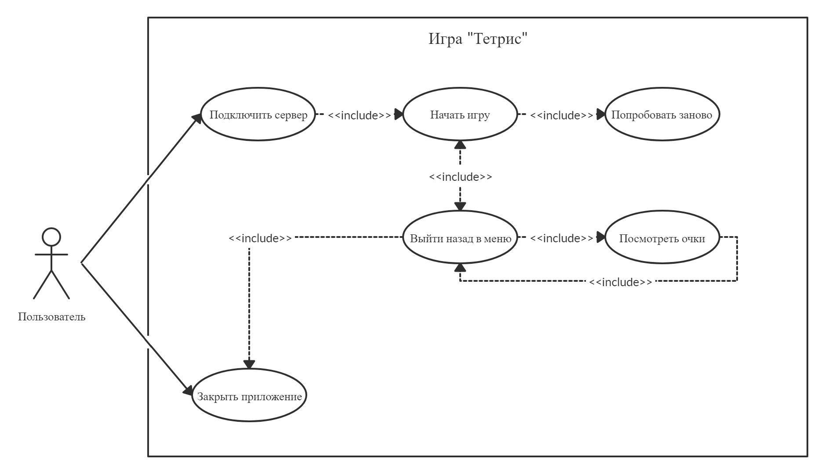
Рисунок Б.1 – UML-диаграмма вариантов использования.

Приложение Б.2.
UML- диаграмма последовательности
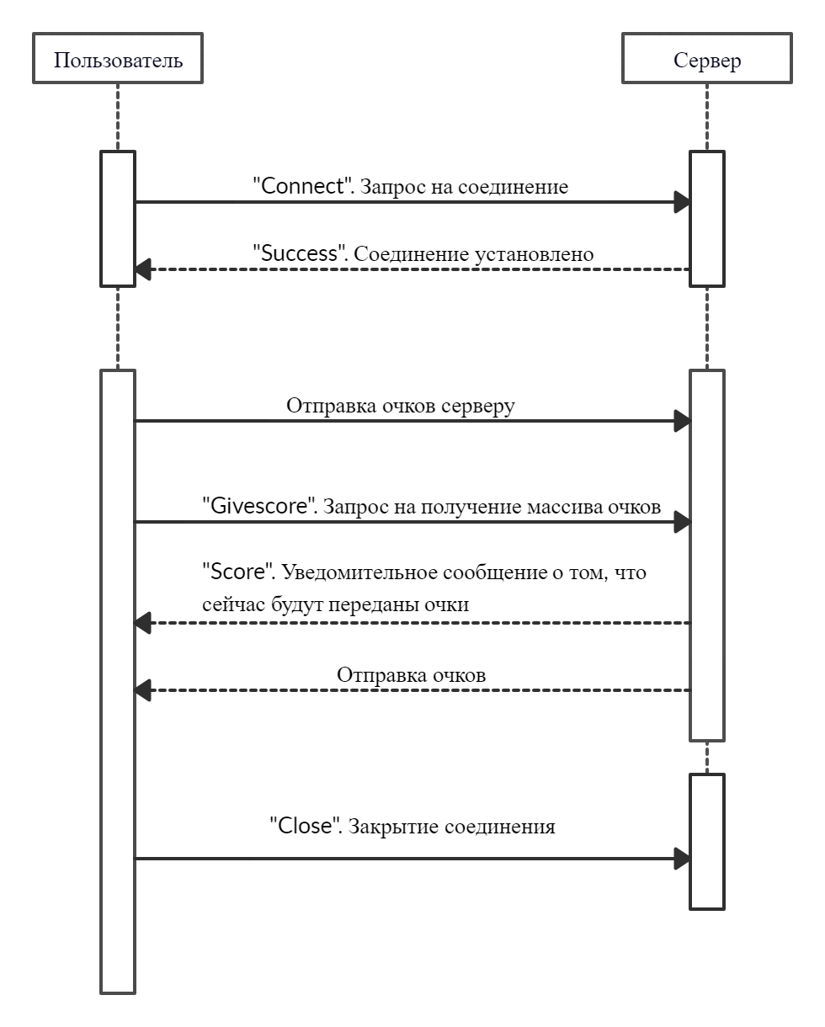
Рисунок Б.2 – UML-диаграмма последовательности.

Приложение Б.3.
UML- диаграмма деятельности
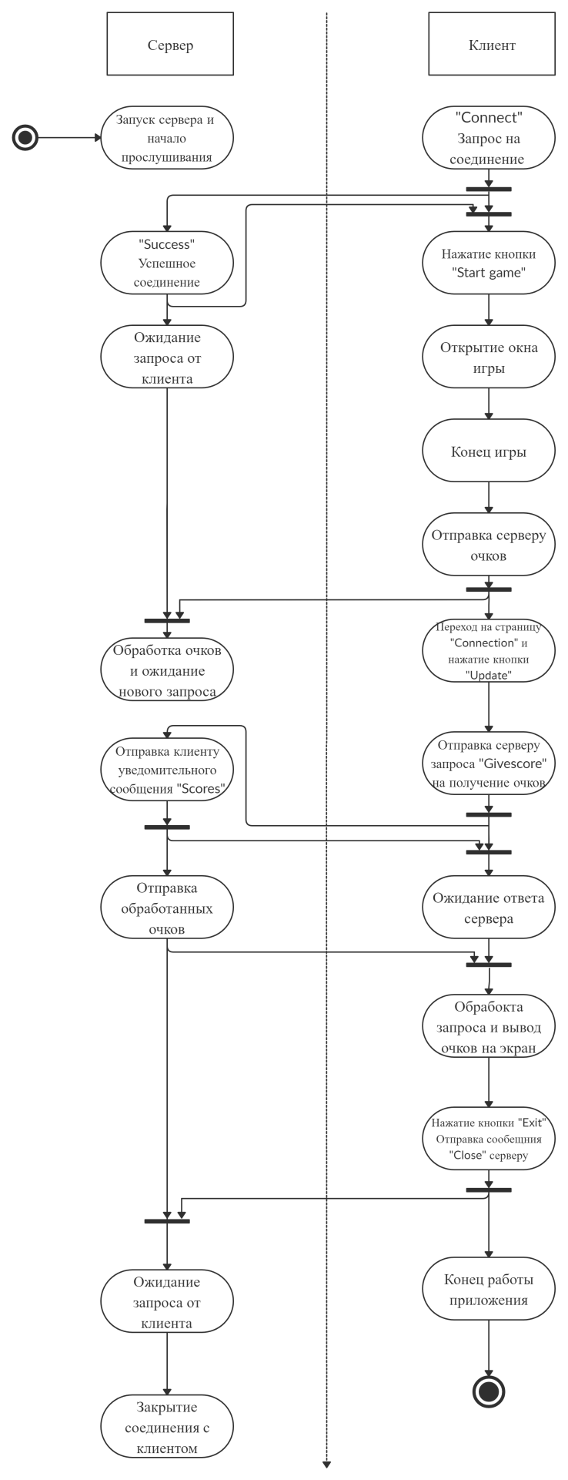
Рисунок Б.3 – UML-диаграмма деятельности.

Приложение Б.4.
UML-диаграмма классов
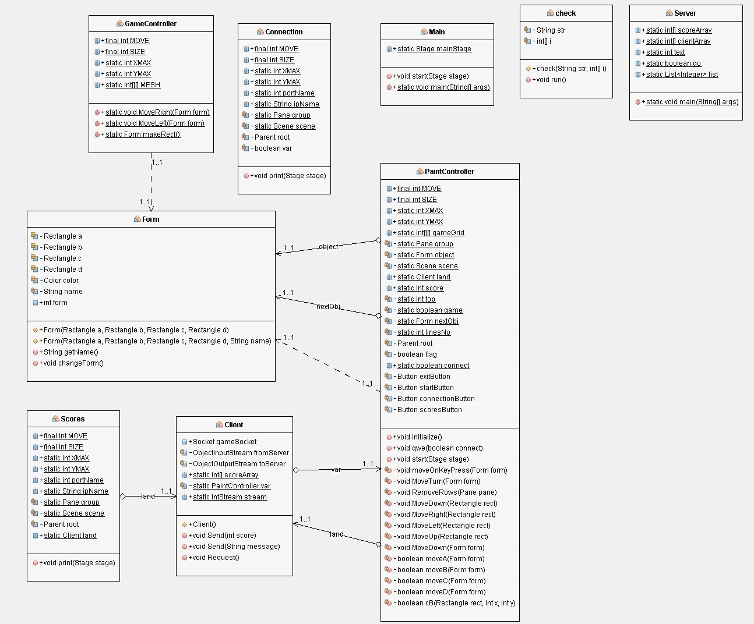
Рисунок Б.4 – UML-диаграмма классов.

Приложение Б.5.
UML-диаграмма развертывания
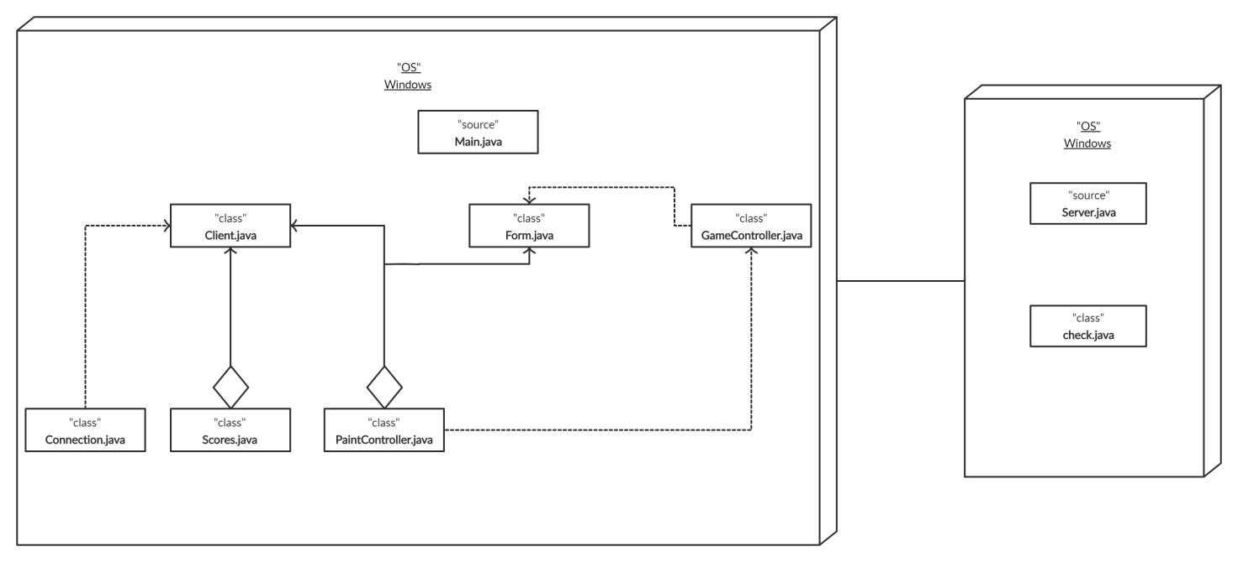
Рисунок Б.5 – UML-диаграмма развертывания.

